Fuentes de información
Madrid una ciudad muy deportiva
1-Introducción.
2-Desarrollo.
2.1- Ciudad deportiva.
2.2- Graficas.
a) Grafica del % de personas.
b) Deportes que se hacen y el %.
3-Conclusiones.
4-Fuentes de información.

1-Introducción: El objetivo de esta investigación es demostrar una hipótesis que me surgió en un trabajo en clase de diseño, que estamos reutilizando para hacer este trabajo, sobre “Madrid es una ciudad muy deportiva”, para saber si la idea que yo tuve es verdad en Madrid o si no lo es, debido a que me gusta.

2- Como sabemos todo el mundo practica algún deporte, tanto en su casa como fuera de ella sea tanto deportes de riesgos como deportes que no lo tiene, lo que intento hacer en este trabajo es saber el numero de personas que practican estos deportes, por tanto he hecho algunas graficas donde se demuestran la cantidad de personas que practican cada uno de estos deportes, determinando primero cuantas personas viven en Madrid.
He dividido el trabajo en dos partes una en la que explico detalladamente como es el deporte que se hace en Madrid, y otra donde explico las graficas intentando decir las personas que practican cada deporte.
2.1-Ciudad deportiva Madrid.-

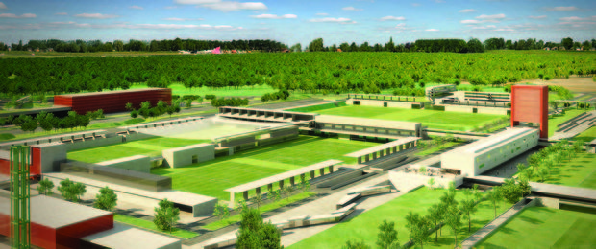
El lugar donde nacen los sueños

La nueva Ciudad Deportiva es junto al Nuevo Estadio la gran apuesta de futuro del club. Supondrá un enorme salto de calidad para el primer equipo y la cantera y un punto de encuentro para los aficionados, así como una gran oportunidad de expansión comercial.

2.2-Gráficas.-

Esta grafica lo que presenta en el % de los deportes que se hacen en Madrid y se practican, y el % que se hace o en casa o fuera o no se hace directamente
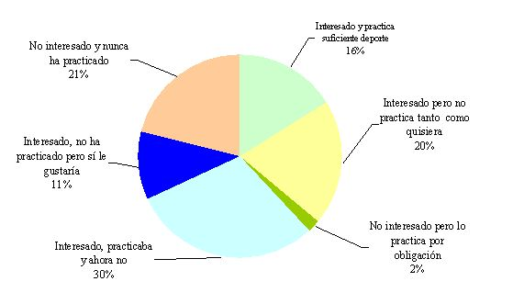

En esta grafica se dice en % las personas que practican, que no practican, que les obligan, que están interesadas y que tiene interés pero no hace.

3-Conclusiones.-
En las conclusiones solo decir que al hacer el trabajo yo al principio creía que iban a haber menos personas que hiciesen deporte, pero al hacer el trabajo me he dado cuenta que son muchas personas las que hacen deporte, y que no me esperaba a tantas.

4-Fuentes de información.-
Paginas importantes:
http://www.madrid.es/portales/munimadrid/es/Inicio/Ayuntamiento/Deportes/Centros-deportivos-municipales.?vgnextfmt=default&vgnextoid=cedc463ce6b74210VgnVCM2000000c205a0aRCRD&vgnextchannel=cb1a171c30036010VgnVCM100000dc0ca8c0RCRD
(Ultima vez visto 8/4/2015)
http://www.fbm.es/
(Ultima vez visto 8/4/2015)
http://www.madrid.org/cs/Satellite?c=CM_InfPractica_FA&cid=1142402594815&idConsejeria=1109266187254&idListConsj=1109265444710&idOrganismo=1109266228416&pagename=ComunidadMadrid/Estructura
(Ultima vez visto 8/4/2015)
http://www.mecd.gob.es/portada-mecd/
(Ultima vez visto18/4/2015)

